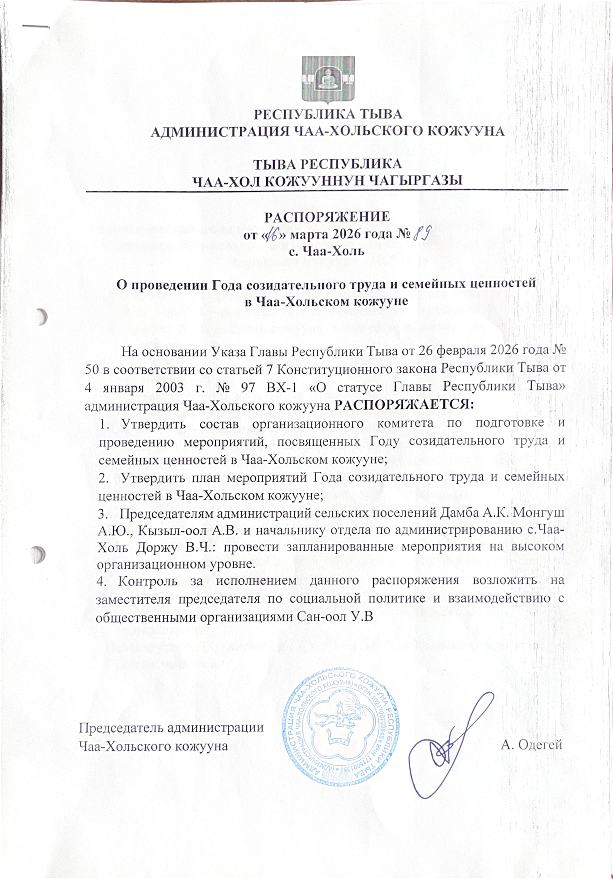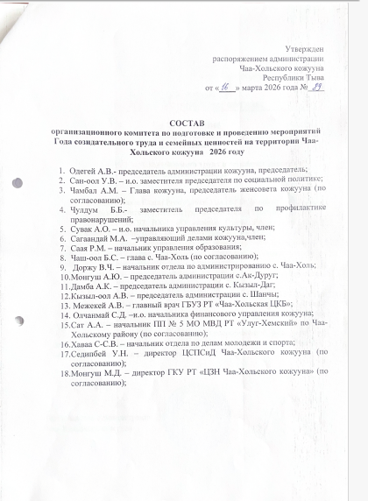

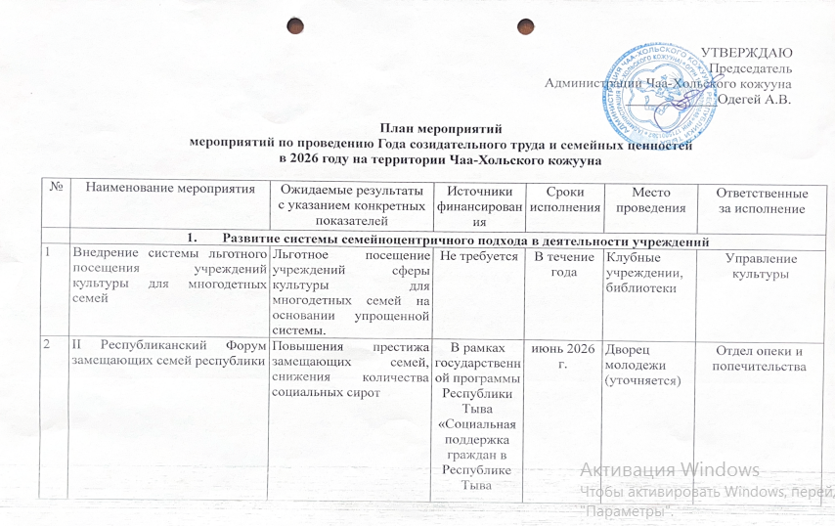

3 | II Республиканская Спартакиада среди организаций для детей-сирот и детей, оставшихся без попечения родителей |  | организации активного и здорового отдыха детей и  популяризации здорового образа жизни среди детей-сирот и детей, оставшихся без попечения родителей. |  | В рамках государственной программы Республики Тыва «Социальная поддержка граждан в Республике Тыва», утвержденной постановлением Правительства Республики Тыва от 09.11.2023 № 825 |  | Август 2026 г. |  | УСК «Субедей» (по согласованию) |  | Отдел опеки и попечительства
4 |  | Учреждение почетного звания Республики Тыва «Заслуженный предприниматель Республики Тыва» |  | Формирование позитивного образа предпринимателя за заслуги в развитии предпринимательской деятельности, включая создание новых рабочих мест, реализацию инвестиционных проектов, внедрение инновационных технологий производства и управления. |  | Не требуется |  | 3 квартал 2026 года |  | Не требуется |  | Отдел экономики и предпринимательства
5 |  | Разработка законопроекта Республики Тыва «О семейном предпринимательстве» |  | Закрепление на законодательном уровне понятий «семейное предпринимательство» и «семейное предприятие» |  | Не требует дополнительного финансирования |  | декабрь 2026 года |  | Не требуется |  | Отдел экономики и предпринимательства
2. Культурно-массовые и спортивные
6 |  | Всероссийская просветительская акция «Россия – семья семей» |  | Проведение диктанта |  | Не требуется |  | март 2026 |  | Площадки по проведению акции |  | Управление культуры,  Управление образования
7 |  | Открытие Года созидательного труда и семейных ценностей |  | Торжественное мероприятие с участием представителей семейных и трудовых династий различных отраслей, церемония награждения государственных наград |  | Не требуется |  | Март 2026 |  | ДК с.Чаа-Холь |  | Управление культуры
8 |  | Семейный чемпионат по национальным играм |  | Среди молодых семей  Появилось понимание  Важности сохранения,  укрепления и продвижения традиционных ценностей. |  | В рамках федеральной программы «Регион для молодых» |  | 26 марта |  | ДК с.Чаа-Холь |  | РДДМ «Движение первых», Отдел по делам молодежи и спорта,  Управление культуры
5 |  | Региональный этап Всероссийского конкурса в области педагогики, воспитания и работы с детьми и молодежью до 20 лет «За нравственный подвиг учителя 2026 г.» |  | Повышения престижа работников образовательной сферы |  | За счет предусмотренных средств |  | Начало апреля 2026 г. |  | Общеобразовательные учреждении |  | Управление образования
9 |  | Акция «День семейного здоровья» |  | комплексное обследование, консультации специалистов и прохождение диспансеризации в одном месте за короткое время |  | Средства ТФОМС РТ |  | Раз квартал в течение года |  | ГБУЗ РТ «Чаа-Хольская ЦКБ», ФАПы, ВА с.Ак-Дуруг |  | ГБУЗ РТ «Чаа-Хольская ЦКБ»
10 |  | Чествование победителей государственной премии Республики Тыва в области здравоохранения «Доброе сердце» - «Буянныг чурек» |  | повышение престижа профессии, содействие профессиональному и творческому росту медицинских работников |  | Республиканский бюджет, финансовые средства в РБ предусмотрены |  | Последняя неделя марта |  | ГБУЗ РТ «Чаа-Хольская ЦКБ» |  | ГБУЗ РТ «Чаа-Хольская ЦКБ»
11 |  | Мастер-класс «Секреты зеленого мастера» |  | Обмен опытом по подготовке и выращиванию рассады овощных и цветочных культур |  | Не требуется |  | апрель |  | Клиентские службы ОСФР |  | Клиентская служба ОСФР в Чаа-Хольском кожууне (по согласованию)
12 |  | Республиканский форум семей Тувы «Крепкая семья – сильная Россия» |  | Торжественное мероприятие с участием трудовых династий и интернациональных семей, чествование победителей Всероссийского конкурса «Семья года» на республиканском уровне |  | Республиканский бюджет |  | До 23 апреля 2026 г |  | Дом народного творчества |  | Хурал представителей Чаа-Хольского кожууна (по согласованию),  Социальный блок кожууна
13 |  | Муниципальная научно-практическая конференция «Дагылга моей семьи, моего рода» |  | Укрепление семейных ценностей |  | Не требуется |  | В течении года |  | Общеобразовательных учреждениях |  | Управление образования
14 |  | Курсы повышения квалификации «Традиционные семейные ценности: Основа морально-нравственного воспитания» |  | Увеличение количества учителей народоведения, прошедших обучение |  | За счет собственных средств |  | 14-16 апрель 2026 |  | МБОУ «Гимназия №9 г. Кызыла» |  | Управление образование
15 |  | День карьеры |  | Содействие трудоустройству студентов и выпускников, повышение их конкурентоспособности на рынке труда и развитие сотрудничества с работодателями. Комплекс мероприятий, направленный на привлечение работодателей, выпускников работодателей к содействию трудоустройства студентов и выпускников, информирование студентов о состоянии рынка труда. |  | Не требуется |  | По отдельному плану |  | Чаа-Хольский кожуун |  | Управление образование, ТО «Центр занятости населения» Чаа-Хольского кожууна ( по согласованию), Трудовые коллективы.
16 |  | Парад трудовых профессий |  | Популяризация различных профессий и специальностей, а также на демонстрацию важности труда и профессионального развития |  | Не требуется |  | 1 мая 2026 г. |  | Площадь перед администрацией |  | Трудовые коллективы
17 |  | Профориентационный фестиваль «ПРОФИ» |  | Популяризация рабочих профессий и специальностей, повышение их статуса и стандартов профессиональной подготовки и квалификации, развитие творческих способностей, стимулирование социально значимой деятельности молодежи и формирование в них чувства профессиональной гордости |  | Не требуется |  | 1 мая 2026 г. |  | Площадь перед администрацией |  | Управление образование, Отдел по делам молодежи и спорта
18 |  | Республиканский детский конкурс горлового пения «Сарадак – 2026» с международным участием |  | Развитие традиций горлового пения среди молодого поколения, выявление талантливых исполнителей и повышение их профессионального мастерства. |  | Выделение дополнительного финансирования не требуется |  | 4 мая |  | Центр тувинской  культуры |  | Управление культуры, ДШИ Чаа-Хольского кожууна
19 |  | Праздничное мероприятие, посвященное Дню работника опеки и попечительства |  | Повышение общественного признания и престижа деятельности работников органов опеки и попечительства, поощрение и мотивация работников, привлечения внимания общества квопросам защиты прав и законных интересов детей, оставшихся без попечения родителей. |  | За счет предусмотренных средств |  | 18 мая 2026 г. |  | Дом народного творчества (уточняется) |  | Министерство образования РТ
20 |  | Республиканский фестиваль колыбельной культуры «Колыбель моя. Кавай» |  | Привлечение участников фестиваля, охват более 500 зрителей. Сохранение культурного наследия, создание новых форм передачи традиционных знаний молодому поколению, укреплению межнациональных связей и развитию семейного творчества. |  | Финансирование не требуется |  | Апрель |  | Дом культуры Чаа-Хольского кожууна |  | Управление культуры»
21 |  | «Почетный наставник», поведение итогов и чествование победителей. |  | повышение престижа профессии, содействие профессиональному и творческому росту медицинских работников |  | Финансовые средства не потребуются |  | до 10 июня 2026 г. |  | Дом культуры Чаа-Хольского кожууна |  | Администрация Чаа-Хольского кожууна, КДН и ЗП при администрации Чаа-Хольского кожууна
22 |  | Республиканский конкурс профессионального мастерства |  | Чествованию работников социальной сферы |  | В пределах предусмотренных средств на текущий год |  | Июнь 2026 г. |  | Тувинский государственный университет (политех) |  | Минтруд РТ
23 |  | Кожуунный конкурс «Лучший стригаль - 2026» |  | Популяризация профессии стригаля овец, методов механической и ручной стрижки, пропаганды передового опыта и улучшения качества работы стригалей. |  | бюджетный источник |  | В конце мая 2026 г. |  | СХО |  | СХО
24 |  | Проведение мероприятий по празднованию Дня семьи, любви и верности «Фестиваль невест» |  | Популяризация традиционных семейных ценностей, пример образцовых ветеранов труда – юбиляров семейной жизни  Торжественное чествование образцовых семей, отмечающих юбилеи супружеской жизни, трудовых династий |  | За счет средств Отдела по делам молодежи и спорта, Управления культуры |  | Июль |  | Дом культуры Чаа-Хольского кожууна |  | Отдел по делам молодёжи и спорта, Управление культуры
25 |  | Привлечение студентов в дневные лагеря на территории Чаа-Хольского кожууна |  | Формирование у обучающихся устойчивого, позитивного отношения к труду, развитие творческой инициативы и стремления к самостоятельной реализации в различных видах деятельности |  | За счет средств организации |  | Летний период |  | Летние оздоровительные лагеря |  | Отдел по делам молодежи и спорта, Управление образование
26 |  | Проведение национальной борьбы «Хуреш» среди национальностей Республики Тыва |  | Популяризация национальных игр и здорового образа жизни |  | За счет собственных средств |  | До сентября 2026 |  | Эзирлер уязы |  | Отдел по делам молодежи и спорта
27 |  | Всероссийское родительское собрание Единая модель профориентации «Билет в будущее» |  | Профориентация среди выпускников ОО |  | Не требуется |  | сентябрь |  | Общеобразовательные организации |  | Управление образование
28 |  | Круглый стол «Мосты в будущее» практика исполнения Указа Президента РФ от 09.11.2022 года № 809 «Об утверждении Основ государственной политики по сохранению традиционных российских духовно-нравственных ценностей». |  | обмен опытом между участниками по вопросам реализации государственной политики, обсуждение предложений и инициатив по совершенствованию работы в области сохранения традиционных ценностей и формирование общего понимания и подходов к реализации государственной политики на различных уровнях  * укрепление взаимодействия между государственными органами, общественными организациями и экспертами в области духовно-нравственного развития. |  | За счет предусмотренных средств |  | 26 октября 2026 |  | Общественная палата РТ |  | Общественная палата РТ (по согласованию)
29 |  | Семинар в рамках школы гражданской активности «Национальная стратегия действий в интересах женщин на 2023-2030» |  | Чествование женщин труда, ветеранов женского движения |  | За счет собственных средств |  | Октябрь |  | Дом культуры Чаа-Хольского кожууна |  | Совет женщин Чаа-Хольского кожууна
30 |  | Курсы повышения квалификации «Психология семьи: Развитие личности в семье и решение внутрисемейных конфликтов» |  | Увеличение количества учителей народоведения, прошедших обучение |  | За счет собственных средств |  | 13-15 октябрь 2026 |  | МБОУ «Гимназия «9 г. Кызыла» |  | Министерство образования Республики Тыва, ГБНУ МО РТ «Институт развития национальной школы»
31 |  | Кожуунный конкурс среди матерей «Кадын» |  | поддержке института материнства и сохранении традиционных семейных ценностей, способствуя укреплению общественного уважения к женщинам-матерям и их роли в современном обществе. |  | За счет собственных средств |  | октябрь |  | Дом культуры Чаа-Хольского кожууна |  | Управление культуры, Совет женщин Чаа-Хольского кожууна
32 |  | Семейные и трудовые эстафеты и веселые старты |  | Повышение командного духа и сплоченности среди семей и трудовых коллективов. |  | Финансирование не требуется |  | В течение 2026 года. |  | Спортивные залы сельских поселений |  | Отдел по делам молодежи и спорта, администрации сельских поселений
33 |  | Семейные спортивные фестивали  (спортивные игры футбол, баскетбол, волейбол) |  | Повышение интереса к командным видам спорта- Создание условий для семейного взаимодействия через совместные спортивные игры, формирование привычки регулярных занятий спортом. |  | Финансирование не требуется |  | В течение 2026 года. |  | Спортивные залы сельских поселений» |  | Отдел по делам молодежи и спорта, администрации сельских поселений
34 |  | Марафон семейных забегов: (забег на различные дистанции для разных возрастных категорий) |  | Формирование культуры здорового образа жизни, создание условий для спортивной социализации и обмена опытом |  | Финансирование не требуется |  | В течение 2026 года. |  | Стадионы сельских поселений |  | Отдел по делам молодежи и спорта, администрации сельских поселений Подведомственные учреждения Министерства
35 |  | Семейные фитнес-тренировки (фитнес тренировки, адаптированных для различных возрастных групп, где семьи могут заниматься вместе) |  | Формирование культуры здорового образа жизни, создание условий для спортивной социализации и обмена опытом |  | Финансирование не требуется |  | В течение 2026 года. |  | Спортивные залы сельских поселений |  | Отдел по делам молодежи и спорта, администрации сельских поселений
36 |  | Утренние зарядки, мастер-классы (пригласить тренеров, которые проведут мастер-классы и утренние зарядки по различным видам спорта, интересным как детям, так и взрослым, например, по йоге, гимнастике или акробатике). |  | Формирование культуры здорового образа жизни, создание условий для спортивной социализации и обмена опытом |  | Финансирование не требуется |  | В течение 2026 года. |  | В трудовых коллективах, в образовательных учреждениях |  | Отдел по делам молодёжи и спорта
37 |  | Повышение качества диспансеризации репродуктивного здоровья женщин, с целью ранней диагностики состояний, негативно влияющих на репродуктивную функцию, таких как риск ранней менопаузы, синдром поликистозных яичников (ановуляция), опухоли яичника и т.д. |  | Охват диспансеризацией  21 252 женщин |  | Средства ТФОМС РТ |  | В течение 2026 года |  | ГБУЗ РТ «Чаа-Хольская ЦКБ» |  | ГБУЗ РТ «Чаа-Хольская ЦКБ»
38 |  | Организация выездов губернаторского проекта «Путь к здоровой жизни» и «Путь к здоровью»: |  | своевременное выявление и отбор граждан, нуждающихся в специализированной, в том числе, высокотехнологичной, медицинской помощи |  | Средства ТФОМС РТ |  | В течение 2026 года |  | ГБУЗ РТ «Чаа-Хольская ЦКБ» |  | ГБУЗ РТ «Чаа-Хольская ЦКБ»
39 |  | Классные часы на тему: «Традиции моей семьи |  | Осознание важности семьи как основы формирования личности, развития ответственности и уважения |  | Не требуется |  | в течение 2026 года |  | Общеобразовательные организации |  | Управление образование
40 |  | Реализация программы «Социальный контракт – путь к самостоятельности» |  | Адресная поддержка малоимущим и безработным гражданам открыть собственное дело. |  | В пределах предусмотренных средств на текущий год |  | В течение года |  | Здания Центра социальной помощи семье и детям, Центр занятости населения |  | Центр социальной помощи семье и детям, Центр занятости населения (по согласованию)
41 |  | Ярмарки вакансий и дни карьеры |  | Трудоустройство соискателей |  | В пределах предусмотренных средств на текущий год |  | В течение года |  | Центр занятости населения |  | Центр занятости
42 |  | Введение модулей трудового воспитания в образовательные программы |  | Формирование у обучающихся устойчивого, позитивного отношения к труду, развитие творческой инициативы и стремления к самостоятельной реализации в различных видах деятельности |  | Не требуется |  | В течение года |  | Общеобразовательные организации |  | Управление образования
43 |  | Наставничество «Опыт – молодым» |  | Оказание методической помощи молодым специалистам в их профессиональном становлении, формирование в учреждении кадрового потенциала. |  | Не требуется |  | В течение года |  | Здания отраслевых организаций |  | Отраслевые организации
44 |  | Семейный форум «Буянныг ог»  Выставка среди семей «От отца к сыну- от матери к дочери». |  | количество участников - 100 |  | Муниципальные средства |  | В течение года |  | Дома культуры Чаа-Хольского кожууна |  | Управлените культуры,  РДДМ «Движение первых» в Чаа-Хольском кожууне
45 |  | Встреча студентов с участниками ВОВ и СВО и оказание волонтерской помощи |  | Формирование развития социальной активности, повышение уровня ответственности, воспитание верности |  | Не требуется |  | в течение 2026 года |  | Общеобразовательные организации |  | Управление образования, Волонтёры администрации Чаа-Хольского кожууна, отдел по делам молодежи и спорта
46 |  | Цикл лекций «Роль семейных ценностей в современном обществе» с приглашением психологов, социологов, семейных консультантов и др. |  | укрепление семейных связей, передача традиций и ценностей. |  | Не требуется |  | в течение 2026 года |  | Общеобразовательные учреждении |  | Управление обарзования
47 |  | Благотворительные акции: мероприятия по сбору помощи для нуждающихся семей. |  | Поддержка семей с детьми, находящихся в ТЖС, СОП |  | Не требуется |  | в течение 2026 года |  | уточняется |  | Центр социальной помощи семье и детям
48 |  | Внедрение занятий по труду среди детей в дошкольных учреждениях (трудовое воспитание) |  | Формирование у дошкольников устойчивого, позитивного отношения к труду, развитие творческой инициативы и стремления к самостоятельной реализации в различных видах деятельности |  | Не требуется |  | ежегодно |  | Дошкольные образовательные учреждения |  | Управление образования
49 |  | Год дошкольного образования |  | - научно-исследовательская деятельность;  - организационно-методическое обеспечение;  - развитие кадрового потенциала. |  | Ведомственные награды Министерства образования РТ  - почетное звание «Почетный работник дошкольного образования Республики Тыва»,  Воспитатель года |  | В течение 2026 года |  | Уточняется |  | Управление образования
3. Информационно-просветительские
50 |  | Выездные лекции по пропаганде традиционных семейных ценностей, о видных деятелях Тувы прошлого и в рамках подготовки IV Международного буддийского форума |  | пропаганда традиционных семейных ценностей, освещение жизни и деятельности видных деятелей Тувы прошлого, а также повышение осведомлённости участников о культурных и исторических аспектах в рамках подготовки к IV Международному буддийскому форуму |  | За счет предусмотренных средств |  | Март-август 2026 г. |  | Муниципальные образования РТ (по плану-графику) |  | ГБНИиОУ «Тувинский институт гуманитарных и прикладных социально-экономических исследований при Правительстве Республики Тыва»
51 |  | Проведение информационно-просветительской кампании по повышению престижа семейного образа жизни, многодетности и многопоколенной семьи |  | создание специальных телевизионных передач и радиопередач, ток-шоу, газетных и журнальных рубрик, иных информационных проектов, популяризирующих традиционные семейные ценности и способствующих формированию позитивного отношения к браку, родительству, достойному отношению к старшему поколению и родному дому |  | Выделение дополнительного финансирования не требуется |  | В течение года |  | СМИ, социальные сети, каналы, сайты ОИВ, ОМСУ |  | Специалист по СМИ
52 |  | Социальная реклама «Трезвость. Труд. Семья» |  | Размещение социальных баннеров, плакатов, роликов, направленных на поддержку семей с детьми, многодетности, заботу о репродуктивном здоровье и укрепление традиционных ценностей. |  | В пределах предусмотренных средств на текущий год |  | в течение 2026 г. |  | СМИ, социальные сети, каналы, сайты ОМСУ |  | Администрации сельских поселений
53 |  | Показ фильмов под открытым небом, приуроченный к Году созидательного труда и семейных ценностей |  | Укрепление семейных ценностей через совместное времяпрепровождение и популяризация здорового образа жизни через организацию активного досуга на открытом воздухе |  | За счет собственных средств |  | Июнь-август |  | В сельских поселениях |  | Управление культуры, управление образование
54 |  | Фото-вернисаж, выставка и классные часы: Чтение- дело семейное! |  | Привитие молодежи к чтению |  | Не требуется |  | в течение 2026 года |  | Общеобразовательные организации |  | Управление образование
55 |  | Проведение масштабной информационно-разъяснительной работы по профилактике социального иждивенчества. |  | Искоренение социального иждивенчества |  | Не требуется |  | постоянно |  | Официальные сайты, социальные сети, баннеры |  | КДН и ЗП при администрации Чаа-Хольского кожууна
156 |  | Освещение лучших представителей профессии, наставников, династии, знакомство с передовыми работниками различных отраслей. |  | Формирование позитивного образа,  повышение престижа профессии, содействие профессиональному и творческому росту работников |  | Не требуется |  | постоянно |  | На сайтах, в республиканских СМИ |  | Сельские поселении

